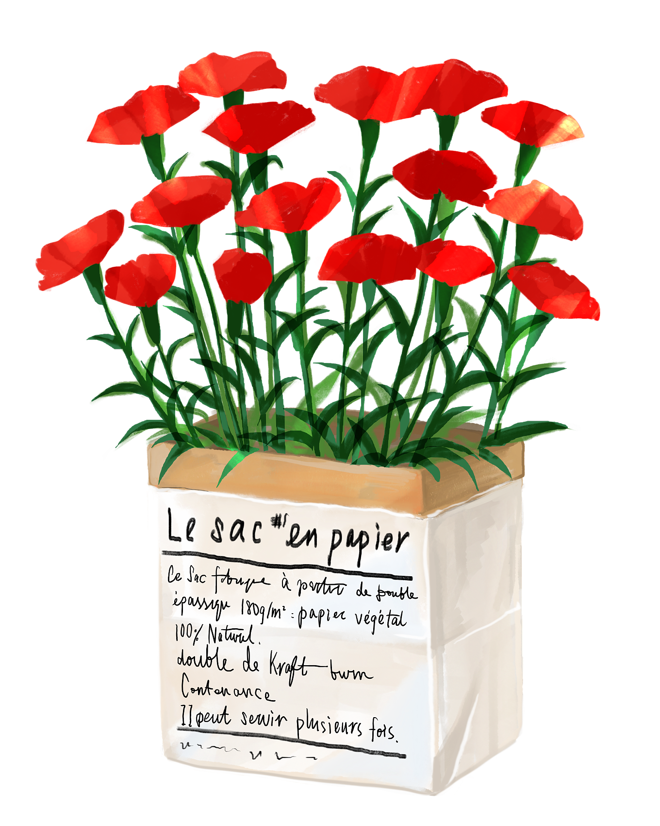
班级动态（9月2日）
班级动态（9月1日）
阶段性课程：《高高兴兴上幼儿园 》

应到：28人 实到：28人
今天是小朋友们入园第二天，是孩子们值得纪念的日子。
- 晨间来园基本情况
参考指标：《3-6岁儿童学习与发展指南》3-4岁
健康 | 身心状况 | 具有一定的  适应能力 | 1.换新环境时情绪能较快稳定，睡眠、饮食基本正常。  2.在帮助下能较快适应集体生活。
健康 | 身心状况 | 情绪安定愉快 | 1.有比较强烈的情绪反应时，能在成人的安抚下逐渐平静下来。

备注：
☆情绪良好，较为开心或是平和，无负面情绪。
○有较轻微的负面情绪，短暂的哭泣。
△较为严重的负面情绪，会持续性的哭泣，或是反抗。
姓名 | 来园情绪 | 备注 | 姓名 | 来园情绪 | 备注
王思媛 | ☆-○-☆ |  | 李夕妍 | ☆
冯怀瑾 | ☆ |  | 李梓沫 | ☆—○—☆
王依诺 | ☆-○—☆ |  | 吴昕炎 | ☆
镇子艺 | ○—☆ |  | 孙雯琦 | ☆
彭心悦 | ☆ |  | 王睿昕 | ☆
耿家茜 | ☆ |  | 黄文哲 | ☆
丁佳满 | ☆ |  | 陈铭远 | ☆
周承怡 | ☆—○—☆ |  | 陶南溢 | ☆
董书雨 | ☆ |  | 甘子明 | ☆
杜依诺 | ☆ |  | 胡锦煌 | ☆
陈诺 | ☆ |  | 华政康 | ☆
李翰宸 | ☆ |  | 刘豫 | ○—☆
刘徽 | ○—☆ |  | 胡彦浩 | ☆
胡宸溢 | ☆ |  | 刘思辰 | ○—☆
简要  分析 | 今天我们班到28人，来园时候情绪良好的有24人，3人在园情绪有所反复。  在过渡环节，以及在午睡、午餐等环节有4人有情绪波动，在安抚或者游戏转移注意力等可以平复。
- 户外活动
从孩子的适应和安全考虑，我们近期户外以班级为单位进行游戏，逐步过渡到混班、混龄。今天我们玩的滑滑梯。值得一提的是我们班的小朋友能够在引导下排队进行游戏，棒棒哒！
但是也有个别小朋友在玩滑滑梯时喜欢从下面往上爬，家长可以在家里交给小朋友正确的方法哦～（具体见群相册）

- 集体活动：
手指游戏：手指变变变
音乐游戏：五只小鸭
- 生活信息
今日食谱：
早点 | 午餐 | 午点
牛奶  饼干 | 米饭、莴苣胡萝卜丝、土豆牛肉、哈密瓜 | 南瓜粥

参考指标：《3-6岁儿童学习与发展指南》3-4岁
健康 | 身心状况 | 具有一定的  适应能力 | 1.换新环境时情绪能较快稳定，睡眠、饮食基本正常。
健康 | 生活习惯与  生活能力 | 具有良好的  生活与卫生习惯 | 1.在提醒下，按时睡觉和起床，并能坚持午睡。  2.在引导下，不偏食、挑食。喜欢吃瓜果、蔬菜等新鲜食品。

早点 | 牛奶不喝：王依诺、耿家茜、陈诺、刘思辰
午餐 | 饭菜全部吃完 | 王思媛、杜依诺、李夕妍、陈铭远、胡彦浩、胡锦煌、李翰宸、胡宸溢、吴昕炎、黄文哲、
午餐 | 饭菜均有剩余 | 甘子明、刘豫、丁佳满、王睿昕、镇子艺、彭心悦、董书雨、李梓沫、
午餐 | 饭吃完，菜剩余 | 冯怀瑾、王依诺、耿家茜、周承怡、刘徽、孙雯琦、华政康、刘思辰、陈诺
午睡 | 12点半前 | 镇子艺、彭心悦、陈铭远、王睿昕、杜依诺、甘子明、胡彦浩
午睡 | 1点前 | 耿家茜、董书雨、李夕妍、李梓沫、吴昕炎、胡锦煌、华政康、胡宸溢、刘思辰、黄文哲、陈诺
午睡 | 未入睡 | 王思媛、冯怀瑾、王依诺、周承怡、孙雯琦、刘徽、刘豫
午睡 | 起床音乐响没有醒，多睡了一会 | 丁佳满、李翰宸
盥洗 | ❤个别小朋友衣服阿姨已经洗干净装在袋子里了，记得拿出来晾晒哦！
- 温馨提示
1.来园：8:30-8:35，请大家准时来园。
2.离园：3:40--3:45
我们将按照家长排队顺序（先询问接谁）喊孩子，请大家转达祖辈不要在门口喊孩子名字，等我们把孩子安全交接后我们会喊下一个。
3.有事请于8点前给班级老师私聊，感谢理解.白天活动以陪伴为主，照片或不全，敬请理解

